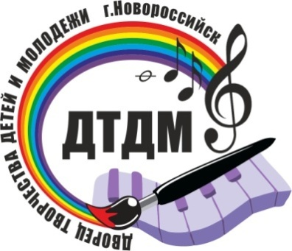 Победители
городской социальной фото-акции
«Моя Родина», посвященной Дню России

№ | Фамилия,  имя  участника | Образовательное учреждение
 | Радченко Артем | СОШ № 27
 | Иванов Владимир | СОШ № 27
 | Соколова Елизавета | СОШ № 27
 | Корнилов Даниил | СОШ № 24
 | Загорулько Виталина | СОШ № 40
 | Кочурова Ксения | СОШ № 24
 | Стрельников Богдан | СОШ № 27
 | Яблокова Алена | Гимназия №5
 | Аксенова Валерия | СОШ № 34
10 | Костенко Владислав | СОШ № 40
11 | Костоглодова Алла | НОШ №11
12 | Спириди Дмитрий | НОШ №11
13 | Глухов Алексей | СОШ №30
14 | Тихий Роман | НОШ №11
15 | Панфилова Алена | СОШ №30
16 | Юрак Александр | СОШ №30
17 | Горохова Варвара | Гимназия №5
18 | Алиева Альмира | СОШ №23
19 | Терновая Арина | ДТДМ  Объединение «Занимательная логика»
20 | Антонова Александра | ДТДМ  Объединение «Занимательная логика»
21 | Бурнус Матвей | ДТДМ  Объединение «Занимательная логика»
22 | Колесников Владимир | ДТДМ  Объединение «Занимательная логика»
23 | Руденкова Полина | ДТДМ  Объединение «Очарование»
24 | Ткаченко Екатерина | ДТДМ  Объединение «Очарование»
25 | Водопьянова Дарья | ДТДМ  Объединение «Очарование»
26 | Матвиенко Ксения | ДТДМ  Объединение «Очарование»

